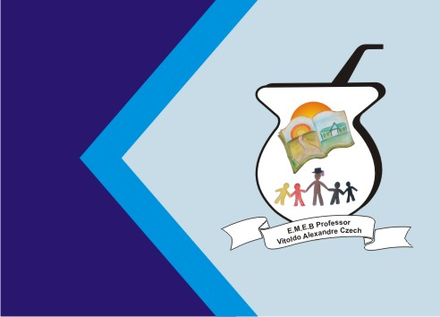
Secretaria Municipal de Educação
E.M.E.B. Professor Vitoldo Alexandre Czech
Diretora: Lucélia Aparecida Gabrielli
Assessora Pedagógica: Maria Claudete T. Gervásio
Assessora Administrativa: Rosane Eva Bucco
Professor: Rafael Munaretto
Disciplina: Educação Física
Série/ano 3º Data 03/05/2021
Aluno (a)..................................................................

JOGO PEGAR A BOLINHA

Pegar a bolinha de gude com o copo, nessa atividade o aluno vai precisar de uma “bolinha de gude” ou uma bolinha pequena se não tiver nenhuma das duas pode fazer de papel, amassar ela e deixar bem firme, um copo plástico. A atividade deve ser feita em cima de uma mesa, um ajudante vai rolar a “bolinha de gude “e o aluno com o copo na mão deve colocar o copo em cima da bolinha para que ela pare de rolar, repetir várias vezes.

